# 奥比中光会议纪要

## Changelog

|  |  |  |  |
| --- | --- | --- | --- |
| 版本号 | 变更人 | 变更说明 | 变更时间 |
| V1.0 | 张琛 | 初稿 | 2014/03/14 |

## 需要准确识别的姿态

1. 点击

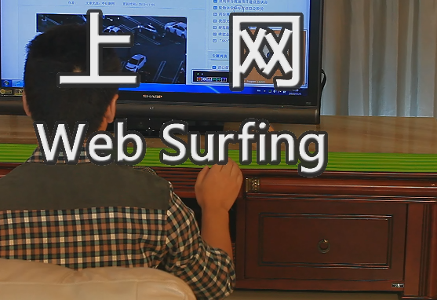

1. 挥手（上下、左右）

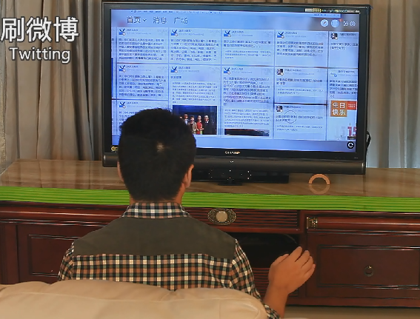

1. 双手缩放

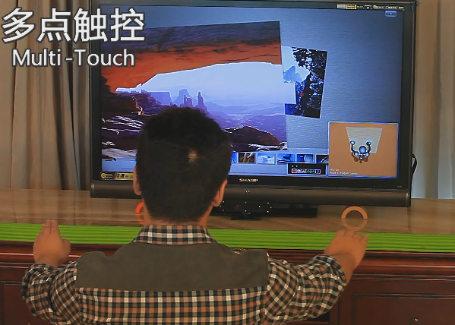

如需特别注意其他姿态，请及时告知详情。

## 下一步工作计划

1. 核查原训练数据集，确认点击、挥手动作是否已经存在于原训练集中；如果存在，加大权重训练，否则，补充采集训练集数据；
2. 先使用目前算法 api， 测试（一）中提到的几种姿态的识别准确度；
3. 测试（或模拟）坐在沙发/床上/带扶手的椅子上时，这几种姿态的识别准确度；
4. 对原算法进行调试、改进，做到对手部、肩部、腰部的label结果准确；特别注意手臂位于胸前的姿态；
5. 重新训练最好等奥比中光的深度相机样机做好。